Lisboa, 7 de setembro de 2021

**MICHELIN X MULTI GRIP, o novo pneu de camião  
para condições de inverno severas**

Desde 1 de julho, a Michelin comercializa a sua nova gama de pneus de inverno para camiões MICHELIN X MULTI GRIP. Ainda mais eficiente do que a sua antecessora(1), a gama do pneu MICHELIN X MULTI GRIP conta com la certificação 3PMSF, e este foi desenvolvido para garantir as máximas segurança e mobilidade em condições invernais severas, graças a um elevado nível de aderência em estradas com neve e escorregadias, sem renunciar à duração e à redução do consumo, para um transporte mais sustentável.

**Mais segurança durante toda a vida útil do pneu**

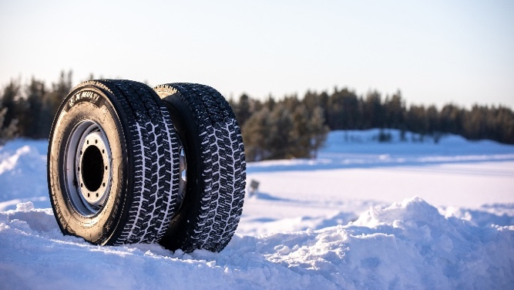O inovador desenho da banda de rolamento, com lamelas evolutivas baseadas na tecnologia MICHELIN Regenion, proporciona uma excelente aderência, inclusivamente à medida que o pneu se desgasta. Com uma profundidade restante do piso de 5 mm, a tração sobre neve melhora 50%, e a travagem sobre neve 20%, face ao seu predecessor. Com 2 mm de profundidade restante do piso na banda de rolamento, a aderência transversal é 20%(2) melhor.

Sobre estradas com gelo ou neve, tanto acabada de cair, como compactada ou derretida, assim como sobre piso molhado, os pneus MICHELIN X MULTI GRIP oferecem uma boa performance durante todo o inverno e continuam a manter prestações muito elevadas no resto do ano, especialmente em piso molhado.

**Rendimento quilométrico melhorado**

A resistência da banda de rolamento, e a manutenção das prestações ao longo da sua vida útil, fazem do pneu MICHELIN X MULTI GRIP uma solução altamente eficiente. O rendimento quilométrico é melhorado ee mais de 10%(3) para os pneus do eixo direcional, e em mais de 30%(4) para os do eixo motriz. A sua capacidade para ser reesculturado e recauchutado também permite reduzir o custo por quilómetro.

**Menor resistência ao rolamento para uma maior poupança de combustível**

A resistência ao rolamento é reduzida em até 10%(4) relativamente ao seu antecessor. Para uma unidade tratora equipada com pneus 385/65R22.5 MICHELIN X MULTI GRIP Z e 315/80R22.5 MICHELIN X MULTI GRIP, esta nova geração de pneus permite reduzir o consumo de combustível em até 0,6 litros/100km, e baixa, em média, em 1,5 toneladas as emissões de CO2 anuais(5) durante a vida útil dos pneus.

Medidas disponíveis a partir de 1 de julho de 2021:

Eixo direcional: 385/65 R 22.5 e 385/55 R 22.5 MICHELIN X MULTI GRIP Z

Eixo motriz: 315/80 R 22.5 e 315/70 R 22.5 MICHELIN X MULTI GRIP D

Medidas disponíveis a partir de 1 de julho de 2022:

Eixo direcional: 315/80 R 22.5, 315/70 R 22.5 e 295/80 R 22.5 MICHELIN X MULTI GRIP Z

Eixo motriz: 295/80 R 22.5 MICHELIN X MULTI GRIP D

As altas prestações dos pneus MICHELIN X MULTI GRIP obtêm-se graças a quatro tecnologias principais patenteadas:

* **REGENION.** Escultura evolutiva que permite uma regeneração com o uso, baseada nas técnicas de impressão metálica em 3D: mais fechada quando o pneu é novo, para reduzir o impacto na resistência ao rolamento, e com canais que se vão abrindo com o desgaste, para manter um elevado nível de aderência durante toda a vida útil do pneu.
* **INFINICOIL.** Fio de aço contínuo a envolver a estrutura superior da carcaça, com um cabo de até 400 metros enrolado em espiral. Proporciona maior estabilidade da carcaça e permite obter uma estrutura mais resistente, maior capacidade de carga e um desgaste mais uniforme.
* **POWERCOIL.** Nova geração de cabos de aço mais resistentes: maior proteção contra a oxidação, grande poder de flexão, para uma menor fadiga, menor aquecimento da carcaça.
* **DURACOIL.** Talão reforçado com uma capa de nylon de alta resistência, que envolve os aros metálicos. Permite uma maior resistência da carcaça à fadiga na zona do talão, e assegura uma maior taxa de recauchutabilidade0.

(1) MICHELIN XFN2 e MICHELIN XDW ICEGRIP

(2) Estudos internos realizados no Centro de Testes Michelin de Ivalo, Finlândia, em fevereiro de 2020, entre 385/65R22.5 MICHELIN X MULTI GRIP Z e 315/80R22.5 MICHELIN X MULTI GRIP D, face a 385/65R22.5 MICHELIN XFN2 AS e 315/80 R22.5 MICHELIN XDW ICEGRIP, montados em camião rígido 4x2 com uma carga de 10 toneladas.

(3) Cálculos internos (11/2020) comparando 385/55R22.5 e 385/65R22.5 MICHELIN X MULTI GRIP Z com a anterior gama MICHELIN XFN2.

(4) Cálculos internos (11/2020) comparando 315/70R22,5 e 315/80R22,5 MICHELIN X MULTI GRIP D com a anterior gama MICHELIN XDW ICEGRIP.

(5) Medição interna (2020), comparação entre os pneus 315/80R22,5 MICHELIN X MULTI GRIP D e 315/80R22,5 MICHELIN XDW ICE GRIP.

(6) Cálculo interno de base Vecto (março de 2021), comparando um conjunto equipado com 385/65R22,5 MICHELIN X MULTI GRIP Z, 315/80R22,5 MICHELIN X MULTI GRIP D e 385/65R22,5 MICHELIN X MULTI T, face a um conjunto com pneus 385/65R22.5 MICHELIN XFN2 AS, 315/80R22.5 MICHELIN XDW ICE GRIP & 385/65R22.5 MICHELIN X MULTI T (conjuntos com unidade tratora 4x2/semirreboque de três eixos, carregados com 40 toneladas, utilização 100% regional, 100 000 km/ano, costo de combustível: 1 euro/litro).

A Michelin ambiciona melhorar de forma sustentável a mobilidade dos seus clientes. Líder do sector do pneu, a Michelin concebe, fabrica e distribui os pneus mais adaptados às necessidades e às diferentes utilizações dos seus clientes, assim como serviços e soluções para melhorar a eficácia do transporte. De igual modo, a Michelin oferece aos seus clientes experiências únicas nas suas viagens e deslocações. A Michelin também desenvolve materiais de alta tecnologia para diversas utilizações. Com sede em Clermont-Ferrand (França), a Michelin está presente em 170 países, emprega mais de 123 600 pessoas e dispõe de 71 centros de produção de pneus, que, em 2020, fabricaram 170 milhões de pneus ([www.michelin.pt](http://www.michelin.pt)).

DEPARTAMENTO DE COMUNICAÇÃO COMERCIAL

**+34 609 452 532**

angel.pardo-castro@michelin.com

|  |
| --- |
| [www.michelin.es](http://www.michelin.es) |
| Graphical user interface, text, application, email  Description automatically generated @MichelinPress |

Avenida de los Encuartes, 19 – 28760 Tres Cantos – Madrid. ESPANHA